**PRESSE-INFORMATION**

Datum: 02.07.2024 | Seite 1 von 2

Anzahl Zeichen inkl. Leerzeichen: 2.279

**Grüner Verbindungsweg in der Ortsmitte  
Büttelborn – Infoabend & Beteiligung am 9. Juli**

Büttelborn – Die Umgestaltung des Friedhofs zu einem Park ist eines der Perspektivprojekte im Rahmen des Stadtumbaus Büttelborn. „Als ein wichtiger Schritt dahin kommt nun die im Stadtumbaukonzept entwickelte und von der Lokalen Partnerschaft eindrücklich geforderte, fußläufige Wegeverbindung zwischen dem Friedhof und der Rathausstraße bzw. dem Historischen Rathaus“, erklärt Bürgermeister Marcus Merkel. Geführt wird dieser Weg über das der Gemeinde gehörende Grundstück Mainzer Straße 21 – parallel zum „Nachbarschaftstreff“, dem Gebäude der ehemaligen Apotheke. Mit der Planung wurde im letzten Jahr das Landschaftsarchitekturbüro Dittmann + Komplizen beauftragt.

Nachdem auf Basis verschiedener Entwurfsvarianten inkl. jeweiliger Kostenschätzungen die Gemeindevertretung der Gemeinde Büttelborn die Umsetzung eines „grünen Verbindungsweges“ beschlossen hatte, wurde ein notwendige Artenschutzgutachten beauftragt und durch den Biologen Bernd Petri fertiggestellt. „Nun folgen der angekündigte Infoabend und die Beteiligung zum grünen Verbindungsweg, wozu ich zusammen mit unserem Stadtumbaumanagement von der ProjektStadt alle Interessierten herzlich einlade. Auch die bauliche Umsetzung wollen wir möglichst noch in diesem Jahr abschließen“, so Merkel.

**Der Infoabend und die Beteiligung finden am Dienstag, den 9. Juli, um 19 Uhr im „Nachbarschaftstreff“ in der Mainzer Straße 21 in Büttelborn statt.**

Die Entwurfsplanung und die Ergebnisse aus dem Artenschutzgutachten werden an diesem Abend durch die Fachbüros vorgestellt. Organisiert und moderiert wird die Veranstaltung durch das Stadtumbaumanagement der ProjektStadt | Integrierte Stadtentwicklung. Projektleiter Jan Thielmann: „An diesem Abend können sich alle Interessierten, vor allem auch unmittelbare Anwohnerinnen und Anwohner der Nachbargrundstücke und die Angehörigen der an den vorgesehenen Durchbruch der Friedhofsmauer angrenzenden Gräber über die Planungen und den Ablauf der baulichen Maßnahmen informieren sowie Anregungen und Wünsche äußern.“ Die Anwohnerschaft der Nachbargrundstücke war bereits Ende letzten Jahres über den Verfahrensstand informiert worden.

Die bauliche Umsetzung ist für den Herbst 2024 geplant.

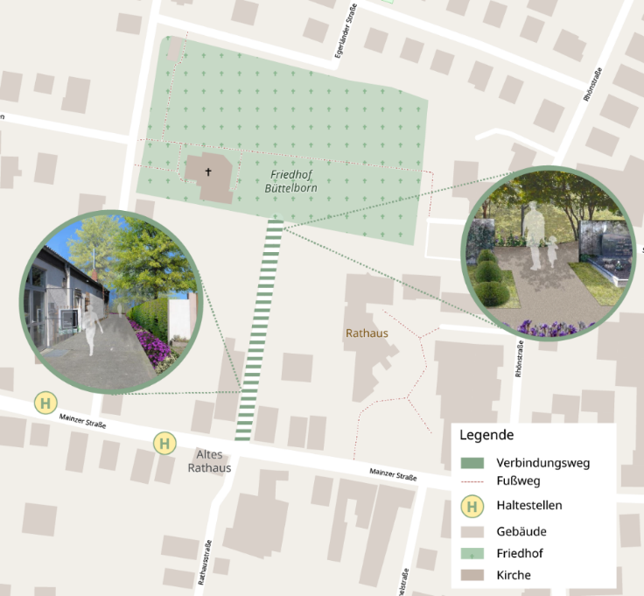

Abbildung 1: Karte mit Verortung des Verbindungsweges (ProjektStadt)

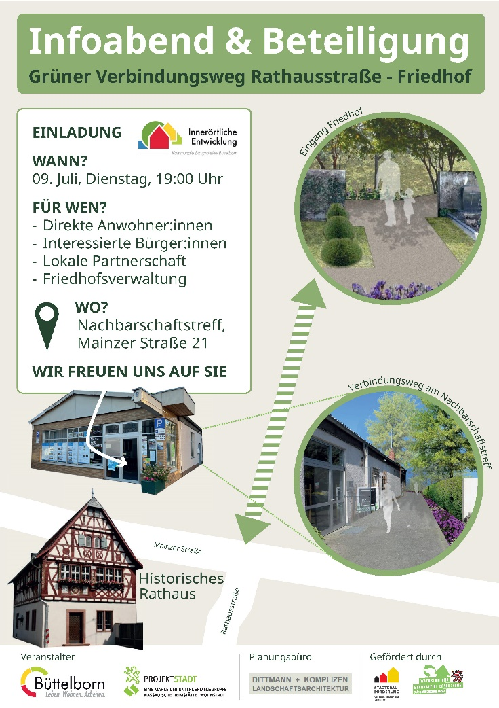

Abbildung 2: Einladung zu Infoabend & Beteiligung (ProjektStadt)

**Unternehmensgruppe Nassauische Heimstätte | Wohnstadt**

Die Unternehmensgruppe Nassauische Heimstätte | Wohnstadt (NHW) mit Sitz in Frankfurt am Main und Kassel bietet seit über 100 Jahren umfassende Dienstleistungen in den Bereichen Wohnen, Bauen und Entwickeln. Sie beschäftigt rund 890 Mitarbeitende. Mit 60.000 Mietwohnungen an 112 Standorten in Hessen gehört sie zu den führenden deutschen Wohnungsunternehmen. Unter der NHW-Marke ProjektStadt führt sie nachhaltige Stadtentwicklungsaufgaben durch. Sie ist Gründungsmitglied der Initiative Wohnen.2050, um dem Klimaschutz in der Wohnungswirtschaft mehr Schlagkraft zu verleihen. Mit hubitation verfügt die NHW zudem über ein Startup- und Ideennetzwerk rund um innovatives Wohnen. [www.nhw.de/](http://www.nhw.de/)